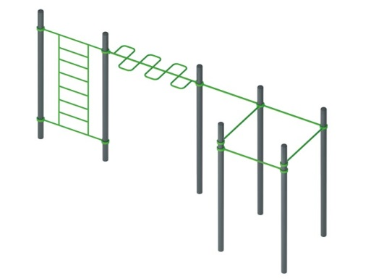 | Спортивный комплекс 1702  Размеры не менее: длина – 5950 мм, ширина – 1650 мм, высота - 2600 мм.  Спортивный комплекс предназначен для занятий уличным фитнесом – Воркаутом.  Спортивный комплекс должен в себя включать следующие элементы:  - рукоход «змейка», имеет размеры не менее: длина – 1760 мм, ширина – 560 мм, высота от поверхности покрытия площадки – 2200 мм, изготовлен из: полукольца – металлическая труба, диаметром не менее 26,8 мм, основание – металлическая труба, диаметром не менее 42,3 мм.  - разноуровневые турники, не менее пяти штук. Два турника должны быть расположены на высоте не менее 2200 мм, остальные на высотах 2100 мм, 2300 мм, 2400 мм. Перекладины турников изготовлены из металлического трубы, диаметром не менее 33,5 мм.  - шведская стенка, имеет размеры не менее: ширина – 650 мм, высота – 2000 мм, должна быть изготовлена из металлической трубы диаметром не менее 26,8 мм, опорные перекладины изготовлены из металлической трубы диаметром не менее 33,5 мм;  Основание (вертикальные стойки) комплекса должны быть изготовлены из металлической трубы, диаметром не менее 102 мм.  Отверстия вертикальных труб от попадания внутрь влаги и пыли, защищены заглушками.  Перекладины турников крепятся к основанию (трубе) через хомут.  Металлические элементы окрашены яркими порошковыми красками с предварительной антикоррозийной обработкой.

